CANLYNIAD



MANYLEB ASEINIAD AC ADBORTH

CANOLFAN ADDYSG ATHRAWON DE-ORLLEWIN CYMRU

Dylai’r adrannau sydd â * gael eu cwblhau gan yr arweinydd modwl
Enw’r Myfyriwr: | Heini Mai Phillips | Rhif y myfyriwr: | 1501207
Rhaglen: | BA Addysg Gynradd gyda SAC
Modwl:* | Addysgu a Dysgu Mentrus a Chreadigol | Lefel y Modwl (4, 5, neu 6): | 6
Cod y modwl:* | ECAD6004C | Cyfraniad at Asesiad Cyffredinol y Modwl (%):* | 50%
Arweinydd modwl:* | Mr T. Cox
Teitl yr Aseiniad: * | Gwerthuswch eich tueddiadau creadigol a menter yn nhermau’r fframwaith Entrecomp a sut y gallech ddatblygu’r rhain i’r lefel nesaf gan ddangos dilyniant. | Rhif yr Aseiniad (x o x):* | 1 o 2
Dyddiad cychwyn:* | 3/10/17 | Dyddiad cau ar gyfer cyflwyno:* | 15/12/17
Dyddiad dychwelyd y marciau dros dro ac adborth ysgrifenedig:* | 26/1/17

Cyfeirnodi: | Ym mhrif ran eich gwaith, mae’n rhaid i chi gydnabod awduron y mae eu hymchwil yn sail i’ch gwaith. Dylech atodi rhestr gyfeirnodi i’ch gwaith sy’n dangos y llyfrau, erthyglau ayyb, rydych chi wedi’u darllen neu eu dyfynnu er mwyn cwblhau’r aseiniad hwn ( e.e. ar gyfer llyfrau: cyfenw’r awdur a’i lythrennau cyntaf, blwyddyn cyhoeddi, teitl y llyfr, argraffiad, cyhoeddwr: man cyhoeddi).
Cyflwyno: | Rhaid cyflwyno pob aseiniad gan ddefnyddio Turnitin, heblaw bod y darlithydd yn dweud yn wahanol.  Sylwer: y fersiwn Turnitin yw’r prif gyflwyniad ac mae’n gweithredu fel derbynneb i’r myfyriwr. Bydd cyflwyno’r fersiwn electronig o’r aseiniad yn hwyr yn arwain at ddyfarnu marc gosb hwyr Cosbau ar gyfer cyflwyniadau hwyr: Hyd at un wythnos yn hwyr, uchafswm o 40%. Mwy nag wythnos yn hwyr a chaiff ei gofnodi fel achos o beidio â chyflwyno. Dim ond y Panel Amgylchiadau Esgusodol all gymeradwyo codi’r gosb am gyflwyno gwaith yn hwyr. | Cyflwyno:

Dylai’r arweinydd modwl roi tic yma i ddangos a oes rhaid cyflwyno copi caled o’r aseiniad neu beidio. * | IE
 | NA
Ffurflen Hunanwerthuso Myfyriwr
Mae’r adran hon yn ailadrodd yn gryno'r meini prawf asesu cyffredin sydd ar y tudalennau blaenorol. Y graddau y byddwch yn arddangos y rhain sy’n pennu eich marc. Gan ddefnyddio’r meini prawf hyn, ticiwch y blwch sy’n dangos orau lefel y cyrhaeddiad rydych chi’n teimlo i chi ei gyflawni mewn perthynas â phob un ohonynt.
Meini Prawf Asesu Cyffredin a Ddefnyddiwyd | Lefel y Cyrhaeddiad
Meini Prawf Asesu Cyffredin a Ddefnyddiwyd | CYFEIRIO |  | 3^{ydd} | 2:2 | 2:1 | 1^{af} | 1^{af}
 | METHU’N LLWYR | ANFODDHAOL | BODDHAOL | DA | DA IAWN | RHAGOROL | EITHRIADOL
1. Gwybodaeth a Dealltwriaeth o’r Pwnc (gan gynnwys llenyddiaeth sydd wedi’i seilio ar ymchwil a gwybodaeth a dealltwriaeth o’r pwnc) | 0-29% | 30-39% | 40-49% | 50-59% | 60-69% | 70-79% | 80-100%
2. Sgiliau Deallusol (Dadansoddiad) | 0-29% | 30-39% | 40-49% | 50-59% | 60-69% | 70-79% | 80-100%
3. Cymwysiadau Pedagogaidd a Phroffesiynol (Cymhwysiad a Defnydd Ymarferol) | 0-29% | 30-39% | 40-49% | 50-59% | 60-69% | 70-79% | 80-100%
4. Sgiliau Trosglwyddadwy Allweddol | 0-29% | 30-39% | 40-49% | 50-59% | 60-69% | 70-79% | 80-100%

RHOWCH SYLWADAU AR FEYSYDD RYDYCH CHI’N TEIMLO EICH BOD WEDI PERFFORMIO’N DDA YNDDYNT | RHOWCH SYLWADAU AR FEYSYDD RYDYCH CHI’N TEIMLO BOD ARNOCH ANGEN EU DATBLYGU
- Credaf fy mod wedi defnyddio’r fframwaith Entrecomp yn dda i weld lle rwyf arni nawr.  - Rwyf wedi defnyddio tystiolaeth i ddangos beth rwyf wedi gwneud yn barod. | - Dylwn i wedi defnyddio mwy o ddarllen eang er mwyn cefnogi fy nadlau.  - Angen i mi ddefnyddio iaith mwy graenus wrth ysgrifennu.  - Gallwn wedi ysgrifennu am bwynt ychwanegol os oeddwn wedi ysgrifennu’n fwy cyflawn.
Enw’r myfyriwr | Heini Mai Phillips | Dyddiad | 15/12/17

Gwerthuswch eich tueddiadau creadigol a menter yn nhermau’r fframwaith Entrecomp a sut y gallech ddatblygu’r rhain i’r lefel nesaf gan ddangos dilyniant.

Mae pwyslais cynyddol ar greadigrwydd a menter yn y system addysg heddiw. Mae Donaldson (2015: 28) yn nodi'n eglur bod creadigrwydd a menter yn nodweddion canolog mewn bywyd modern y dylid eu datblygu a'u hymestyn trwy gydol gyrfa ysgol. Argymhella Donaldson (2015) y dylai fod pedwar diben yn y cwricwlwm a’u pwrpas fydd i sicrhau bod ein holl blant yn: ddysgwyr uchelgeisiol, galluog sy’n barod i ddysgu drwy gydol eu hoes, yn gyfranwyr mentrus, creadigol sy’n barod i chwarae eu rhan yn llawn yn eu bywyd a’u gwaith, yn ddinasyddion egwyddorol, gwybodus yng Nghymru a’r byd ac yn unigolion iach, hyderus sy’n barod i fyw bywyd gan wireddu eu dyheadau fel aelodau gwerthfawr o gymdeithas. Mae'n bwysig nodi bod creadigrwydd a menter yn bwrpas ynddo'i hun, sy'n pwysleisio ei bwysigrwydd yn y cwricwlwm yng Nghymru. Mae Barnes (2007: 8) yn diffinio creadigrwydd fel y gallu ym mhob dyn, yn ddychmygus neu'n ymarferol, i roi dau syniad neu fwy gyda'i gilydd i wneud syniad newydd gwerthfawr. Mae hyn yn cysylltu â mewnwelediad Koestler (1964) bod creadigrwydd yn ganlyniad i 'bisociation' sef y cyfarfod o ddau gynllun meddwl gwahanol. Credai llawer o bobl yn mai creadigrwydd yw 'gadael i fynd' a 'mynegiant rhydd' ond mae adroddiad NACCCE (1999) yn dadlau nad yw creadigrwydd yn fater o adael i fynd yn unig. Mae cyflawniad creadigol yn dibynnu ar wybodaeth, rheolaeth deunyddiau a gorchmynion syniadau. Mae addysg greadigol yn cynnwys cydbwysedd rhwng gwybodaeth a sgiliau addysgu, ac annog arloesedd.
Golygai menter mwy na dim ond y gallu i fod yn entrepreneur. Mae’n golygu’r safon honno sy'n rhoi agwedd bositif i unigolyn, y gallu i weld y gwydr yn hanner llawn yn hytrach na hanner gwag, ac mae'n briodoldeb gwerthfawr ar gyfer y bywyd cyfan. Mae'n ansawdd da sy'n dod â nhw ar ddechrau ysgol gynradd ond mae llawer gormod yn gadael ysgol uwchradd hebddo. Felly mae menter yn cefnogi datblygu ystod eang o sgiliau a galluoedd gwaith a phroffesiynol, gan gynnwys gwytnwch, cymryd risgiau, creadigrwydd ac arloesedd, yn ogystal â hunangred (Young, 2014).
Mae yna lawer o fanteision ac anfanteision i addysgu creadigrwydd a menter mewn ysgolion cynradd. Mae creadigrwydd yn caniatáu datblygiad emosiynol. Yn aml, mae plant iau yn mynegi eu gwir emosiynau trwy chwarae gan ei fod yn eu helpu i archwilio'r byd o'u hamgylch. Gyda phlant hŷn, gall annog creadigrwydd arwain at fynegi emosiynau a barn trwy brosiectau celf, cerddoriaeth a theatr, er enghraifft. Mae'r rhai sy'n gallu mynegi eu hemosiynau fel hyn yn tueddu i fod yn hapusach ac yn rhyddach o ganlyniad. Yn y blynyddoedd diwethaf, mae creadigrwydd ac arloesedd yn nodweddion mwy dymunol yn y farchnad swyddi. Bydd mwy o angen ar ddisgyblion sy'n gwybod sut i fod yn greadigol a gallant fynegi hyn yn hawdd, felly mae dysgu'r sgiliau hyn yn gynnar, yn yr ysgol gynradd yn bwysig (Tutor House, 2015). Mantais olaf creadigrwydd yw rhyddhad straen. Yn aml, gall plant ddod i'r ysgol yn teimlo o dan straen ac yn rhwystredig oherwydd anawsterau yn y cartref neu os ydynt yn cael trafferth gyda phwnc penodol yn yr ysgol. Mae creu, dylunio a gwneud pethau'n ymlaciedig. Mae bod yn greadigol yn gwneud i blant deimlo’n hapus (Higonia, 2016). O ran menter, un fantais yw ffocws cynyddol ar syniadau disgyblion, sy'n arwain at fwy o gyfranogiad disgyblion wrth gynllunio, gweithredu a gwerthuso gweithgareddau dysgu. Mantais arall yw y gellir cefnogi annibyniaeth a chyfrifoldebau disgyblion. Gellir rhoi mwy o ryddid a chyfrifoldeb i'r disgyblion ac mae rôl yr athro yn fwy o hwylusydd nag athro traddodiadol (Elo, 2015).
Mae amser yn her i addysgu creadigol yn ogystal â menter. Mae'n cymryd llawer o amser i gynllunio gwersi a chreu adnoddau ac i gyflawni'r tasgau hefyd. Mae gadael y disgyblion i gymryd cyfrifoldeb am ffurfio cwestiynau, gan wneud ymchwil, cynllunio eu proses waith, ac yn y blaen, yn defnyddio mwy o amser o'i chymharu ag arfer lle mae'r athro'n llunio'r cwestiynau, yn darparu'r ffeithiau a'r strwythurau i'r gweithgareddau dysgu yn fanwl. Dylai addysgu creadigrwydd a menter gynnwys llawer o farn a syniadau'r disgyblion, ond un o heriau hyn yw sicrhau cydbwysedd rhwng graddfa strwythur a graddfa cyfrifoldeb y disgyblion. Ni fyddai strwythur gwan yn cydweddu'n briodol â lefel gallu'r disgyblion i gymryd cyfrifoldeb. Mae'n debyg y byddai hyn yn arwain at y disgyblion yn teimlo nad ydynt yn rheoli'r dasg, gan golli ffocws a chael eu gorlethu, gan arwain at anhrefn a cholli cyfleoedd dysgu (Elo, 2015).
Mae'r fframwaith EntreComp (Bacigalupo, et al., 2016), yn cynnig offeryn i wella gallu entrepreneuraidd dinasyddion a sefydliadau Ewropeaidd. Nod y fframwaith yw creu consensws ynghylch dealltwriaeth gyffredin o allu entrepreneuriaeth trwy ddiffinio 3 maes cymhwysedd: 'Syniadau a chyfleoedd', 'Adnoddau' a ‘Gweithredu’. Mae pob ardal yn cynnwys 5 cymhwysedd, sydd, ynghyd, yn feysydd adeiladu entrepreneuriaeth fel cymhwysedd. Mae'r fframwaith yn datblygu'r 15 cymhwysedd ar hyd model dilyniant 8-lefel. Hefyd, mae'n darparu rhestr gynhwysfawr o 442 o ganlyniadau dysgu, sy'n cynnig ysbrydoliaeth a mewnwelediad i'r rheini sy'n dylunio ymyriadau o wahanol gyd-destunau addysgol y gall mentrau cyfredol a’r dyfodol gyfeirio atynt. Mae EntreComp yn diffinio entrepreneuriaeth fel cymhwysedd trawsnewidiol, sy'n berthnasol i bob math o fywyd: o feithrin datblygiad personol, i gymryd rhan weithredol mewn cymdeithas, i (ail)ymuno â'r farchnad swyddi fel gweithiwr cyflogedig neu fel unigolyn hunangyflogedig, a hefyd i ddechrau mentrau (diwylliannol, cymdeithasol neu fasnachol). Datblygwyd y fframwaith EntreComp trwy cymysgedd o ddulliau, gan cynnwys adolygiad cynhwysfawr o lenyddiaeth academaidd a llwyd, dadansoddiad manwl o astudiaethau achos, ymchwil desg a set o ymgynghoriadau aml-randdeiliaid.
Gellir defnyddio fframwaith EntreComp fel cyfeiriad ar gyfer dylunio cwricwla yn y sector addysg a hyfforddiant ffurfiol. Gellir ei ddefnyddio hefyd ar gyfer gweithgareddau a rhaglenni mewn cyd-destunau dysgu anffurfiol. Ei nod yw sefydlu pont rhwng byd addysg a gwaith o ran entrepreneuriaeth fel cymhwysedd. Gellir gweld y Fframwaith EntreComp fel man cychwyn ar gyfer dehongli'r cymhwysedd entrepreneuriaeth. Mae'r Fframwaith EntreComp yn adlewyrchu cymhlethdod y maes cymhwysedd entrepreneuriaeth, sy'n cyffwrdd â sawl agwedd ar ein bywydau bob dydd, a gellir ei ddefnyddio fel canllaw cyfeirio amlbwrpas. Mae cynhwysedd y fframwaith EntreComp yn un o'i brif asedau. Fodd bynnag, dylai'r darllenydd gofio na fydd gan bob dinesydd, dysgwyr, neu ddefnyddiwr ddiddordeb mewn datblygu'r holl gymwyseddau a ddisgrifir yma i'r lefel uchaf o hyfedredd. Mae Model Dilyniant yr EntreComp yn cynnwys pedair prif lefel: Sylfaen, Canolradd, Uwch ac Arbenigol. Mae pob lefel yn ei dro wedi'i rannu'n ddwy is-lefel. Gall defnyddwyr ddefnyddio'r model i ddarganfod pa lefel o bob cymhwysedd y maent ar hyn o bryd, a'r hyn y dylent ei wneud i wella yn y dyfodol.
Y cymhwysedd gyntaf y byddaf yn ei hunanwerthuso yw 'cynllunio a rheoli' yn y cymhwysedd 'Gweithredi'. Mae'r Model Dilyniant Entrecomp (2016) yn disgrifio 'Cynllunio a Rheoli' fel gosod nodau hir, canolig a byr, gan ddiffinio blaenoriaethau a chynlluniau gweithredu ac addasu i amgylchiadau annisgwyl. Gellir cysylltu Cynllunio a Rheoli â ‘Arferion Y Meddwl’ (Costa & Kallick, 2008) (Gweler Atodiad A). Mae Arferion y Meddwl yn set benodol o 16 o sgiliau datrys problemau, sy'n gysylltiedig â bywyd, sydd eu hangen i weithredu'n effeithiol yn y gymdeithas a hyrwyddo rhesymeg strategol, craff, dyfalbarhad, creadigrwydd a chrefftwaith. Gall y cymhwysedd hwn gysylltu â 7fed Arfer y Meddwl, sef, Cwestiynu a gosod problemau (gweler Atodiad B) . Gellir disgrifio hyn fel datblygu agwedd holi; gan ystyried pa wybodaeth sydd ei hangen, dewis strategaethau i gael y wybodaeth honno; ystyriwch y rhwystrau sydd eu hangen i ddatrys sydd yn cysylltu â’r cymhwysedd yma. Rwyf wedi nodi fy hun ar lefel 4 yn y cymhwysedd hwn. Credaf y gallaf: Gosod nodau tymor byr y gallaf weithredu arnynt, ganiatáu’r posibilrwydd o newidiadau i'm cynlluniau ac i fonitro a yw tasg yn mynd yn gywir. Yn ystod fy Mhrofiad Addysgu Proffesiynol (PAP), bu'n rhaid imi adolygu fy ngwaith ar (gweler Atodiad C). Roedd y nodau hyn yn amrywio bob wythnos o weithio ar fy ngwybodaeth bersonol fy hun a dealltwriaeth o'r pynciau, ac edrych ar anghenion gwahanol y dysgwyr. Roedd y nodau hyn yn hawdd eu cyflawni ond wedi gwella fy addysgu yn fawr. Hefyd yn ystod y PAP, roedd yn rhaid i mi ddysgu ychydig o wersi lle nad oedd pethau'n cadw at y cynllun yn llwyr ac roedd yn rhaid i'm cynlluniau gael eu newid ar fyr rybudd. Roedd y newidiadau hyn oherwydd gwersi cerddoriaeth neu wersi beicio yn ogystal â gwasanaethau a oedd yn funud olaf. Er fy mod wedi pryderu ychydig ar y pryd, llwyddais i weithio drwy'r newidiadau hyn a chyflwyno gwersi o ansawdd da. Wedi dweud hyn, credaf y gallai fy nghynllunio fod yn fwy manwl ar adegau a gallaf osod nodau mwy manwl.
Er mwyn gwella, hoffwn allu diffinio nodau hirdymor sy'n deillio o'm gweledigaeth, diffinio'r blaenoriaethau i gwrdd â'm gweledigaeth a chroesawu newid sy'n dod â chyfleoedd newydd. Mae ‘Cynllunio Strategol’ yn bennaf ar gyfer busnesau a sefydliadau, fodd bynnag, mae yna rai modelau Cynllunio Strategol y gallaf eu defnyddio i wella fy nghamau cynllunio a rheoli fy hun, er enghraifft, y 'Model Cynllunio Strategol Sylfaenol'. Mae gan y Model hwn bedair gam: 1) nodi'r pwrpas a'r hyn yr hoffwn ei gyflawni, 2) creu nodau cyffredinol i mi fy hun 3) nodi camau gweithredu penodol i weithredu pob nod a 4) gwerthuso a diweddaru'r cynllun dros amser (Montather, 2015). Byddai hyn yn ddefnyddiol i mi oherwydd byddaf yn gallu gweld yn glir yr hyn yr hoffwn ei gyflawni a byddaf yn medru ysgrifennu nodau manwl i mi fy hun. Byddaf yn gwybod fy mod wedi cyflawni hyn oherwydd byddaf yn gosod nodau tymor-byr llawer mwy manwl yn ystod y PAP nesaf, a fydd hyn hefyd yn caniatáu i mi wella mwy bob wythnos. Byddaf hefyd yn gallu defnyddio'r sgil hon i helpu plant i osod eu nodau eu hunain hefyd.
Mae'r nod hwn yn bwysig imi ddatblygu oherwydd bod cynllunio yn broses greadigol sy'n ein galluogi i syntheseiddio ein dealltwriaeth o addysgeg gyda'n gwybodaeth o'n dysgwyr, y cwricwlwm, a'r cyd-destun addysgu (TESOL, Anhysbys). Fel athro, mae hunan arfarnu a gosod eich nodau eich hun yn bwysig fel y gallwch weld beth sydd angen ei newid. Os yw athro’n colli sylw a chymhelliant rhai o'r disgyblion neu os nad yw'r disgyblion yn cyflawni'r canlyniadau dysgu, mae'n bryd gwerthuso, nodi cryfderau'r ymarfer y gallwch chi ei adeiladu arno a'r meysydd i'w gwella, yna rhaid gosod nodau i wella.
Yr ail gymhwysedd y byddaf yn hunanwerthuso yw Creadigrwydd. Er fy mod yn teimlo fy mod i'n gorfforol greadigol mewn celf, nid wyf yn graddio fy hun yn dda iawn ar y Model Dilyniant Entrecomp (2016). Pan ddaw i fod yn chwilfrydig ac yn agored, gallaf archwilio ffyrdd newydd o wneud defnydd o'r adnoddau sydd yn lefel 2 ac yn dibynnu ar gefnogaeth gan eraill. O ran datblygu syniadau, ar fy mhen fy hun ac fel rhan o dîm, gallaf ddatblygu syniadau sy'n creu gwerth ar gyfer eraill sydd hefyd yn lefel 2. Yn ystod y PAP, rwyf wedi gosod nod i mi fy hun o ddefnyddio mwy o adnoddau a cheisio eu defnyddio'n greadigol (gweler Atodiad Ch). Cyn hynny, roeddwn yn defnyddio rhai adnoddau mewn gwersi ond nid oeddent bob amser yn ymgysylltiol iawn, felly trafodais gyda'r athro dosbarth a phenderfynwyd y dylem ddefnyddio mwy o adnoddau yn yr ystafell ddosbarth a'u defnyddio'n arloesol. Yn dilyn y drafodaeth hon, defnyddiais fwy o adnoddau gwreiddiol yn fy ngwersi (gweler Atodiad D) megis cardiau fflach a matiau geiriau. Problem arall cefais yn y PAP oedd disgyblion a oedd methu gwrando neu ddim yn aros ar y dasg ac rwy'n teimlo nad oeddwn yn delio â'r broblem hon yn effeithiol.
Er fy mod wedi gweithio ar y problemau hyn, mae ffordd bell i fynd ymlaen. Hoffwn symud i lefel 3 ar y Model Dilyniant Entrecomp (2016) lle bydd disgwyl i mi arbrofi gyda thechnegau gwahanol i greu atebion amgen i broblemau (yn addysg), gan ddefnyddio'r adnoddau sydd ar gael mewn modd effeithiol. Gwnaf hyn trwy nodi'r problemau yn gyntaf, fel plant yn gwrthod gwrando. Yna byddaf yn siarad ag athrawon eraill a phroffesiynolion i rannu awgrymiadau ar yr hyn y gallaf ei wneud i ddatrys hyn. Gallem hefyd edrych ar-lein ar gyfer awgrymiadau. Yna byddaf yn arbrofi gan ddefnyddio technegau ac adnoddau gwahanol fel bwrdd gwyn rhyngweithiol i ddatrys y broblem. Byddaf yn gwybod fy mod wedi cyflawni hyn oherwydd bydd ymddygiad y plant llawer gwell y PAP nesaf a gobeithio y byddant yn parhau i fod ar y dasg.
Mae creadigrwydd yn bwysig i'w ddatblygu gan fod gwthiad cynyddol ar gyfer magu plant creadigol yn ein hysgolion cynradd. Noda Kudryavtsev (2011):
Children’s creativity is different from the creativity shown by adults. Discovery for others, which is what adults do, results in technological, scientific or artistic advances that then become part of the general culture. Discovery for oneself is more subjective, and results in a change in the person rather than in the culture. Although adults are capable of such subjective creativity, for the most part it is evident in children and plays an important part in their development.
(Kudryavtsev, 2011)
Mae'n bwysig felly, fel athrawon, y gallwn weithio a dysgu'n greadigol er mwyn hyrwyddo a meithrin creadigrwydd plant.
Y cymhwysedd olaf y byddaf yn ei hunanwerthuso yw 'Gweithio gydag Eraill'. Mae gallu gweithio gydag eraill yn sgil bywyd pwysig i bawb, fodd bynnag, mae’n bwysig bod athrawon yn gweithio mewn tîm yn dda er mwyn ddarparu’r addysg orau i'r plant. Credaf fy mod yn dda iawn wrth weithio gydag eraill mewn cyd-destun ysgol ac yn gyffredinol. Yn ystod y PAP, roedd yn hanfodol i mi adeiladu perthynas dda gyda'r staff yn yr ysgol er mwyn cynllunio gwersi llwyddiannus. Trafododd fy uwch fentor a mi fy ngwaith tîm yn yr ysgol a daethom i'r casgliad fy mod wedi gwneud hyn yn dda iawn. Soniodd fy uwch fentor hefyd am waith tîm yn fy arsylwad (gweler Atodiad Dd) ac yn fy asesiad crynodol (gweler Atodiad E).
Er fy mod yn dda wrth weithio gydag eraill, mae yna le i wella. Gallaf gyfuno gwahanol gyfraniadau i greu gwerth, cyfaddawdu lle bo angen a gweithio gydag ystod o unigolion a thimau. I wella, hoffwn fedru delio ag ymddygiad sy'n rhwystro fy ngweithgareddau i (neu fy nhîm), er enghraifft, agweddau dinistriol, ymddygiad ymosodol ac yn y blaen, sy'n sgil lefel 6 (uwch) (Bacigalupo, et al., 2016). Byddai hyn yn ddefnyddiol wrth ddelio â rhieni a all weithiau fod yn anodd gweithio gyda nhw. Yr unig ffordd y byddaf yn gallu gwneud hyn yw gyda phrofiad. Yn ystod y PAP nesaf, byddaf yn gweithio'n galed ar greu perthynas dda gyda'r rhieni, yn ogystal ag aelodau eraill o dîm ysgol, i sicrhau'r addysg orau i'r disgyblion. Byddai adeiladu perthynas dda gydag aelodau'r tîm yn fy ngalluogi i ddelio'n well ag unrhyw broblemau a allai godi. Hoffwn hefyd wella ar y sgil yma trwy chael cyfle i weithio gydag asiantaethau allanol a gweithwyr proffesiynol mewn ysgolion, ond nid yw hyn wedi'i nodi yn fframwaith Entrecomp. Unwaith eto, yr unig ffordd y gallaf wneud hyn yw gyda phrofiad. Byddaf yn gwybod fy mod wedi cyflawni'r nodau hyn oherwydd bydd gen i berthynas gref gydag aelodau eraill o staff yn ogystal â rhieni ar y PAP nesaf. Byddaf hefyd yn sicrhau fy mod wedi cael cyfle i weithio gydag asiantaethau allanol.
Mae gweithio gydag eraill yn un o'r sgiliau pwysicaf ar gyfer athro. Noda Grigg (2010: 67) bod yr angen am gyfathrebu da ymysg gweithwyr proffesiynol a staff cymorth eraill sy'n gyfrifol am ofal ac addysg plant yn hanfodol. Mae Glaze (2014) yn cytuno, gan nodi mai'r adnodd mwyaf sydd gan athrawon yw athrawon eraill. Ond yn anffodus, nid yw gwaith tîm a chydweithio yn cael eu canfod yn gyffredin mewn ysgolion. Dengys hyn fod diffyg gwaith tîm yn ein hysgolion a bod angen i athrawon fod yn barod i gydweithio ag eraill.
Er bod y fframwaith Entrecomp yn hawdd i'w deall ac mae ganddi ganllawiau clir, mae'n fwyaf defnyddiol i fusnesau ac mae'n eithaf anodd ei ddefnyddio yn y sector addysg. Wedi dweud hyn, mae'n tynnu sylw at bwysigrwydd creadigrwydd a menter sy'n cysylltu ag awgrym Donaldson y dylai pob plentyn fod yn gyfranwyr mentrus, creadigol sy’n barod i chwarae eu rhan yn llawn yn eu bywyd a’u gwaith (Donaldson, 2015).

Nifer o eiriau: 2694

Llyfryddiaeth
Bacigalupo, M., Kampylis, P., Punie, Y. & Van den Brande, G., 2016. EntreComp: The Entrepreneurship Competence Framework, Luxembourg: Publication Office of the European Union.

Barnes, J., 2007. Cross-Curricular Learning 3-14. 1st Edition ed. London: SAGE Publications Ltd.

Costa , A. L. & Kallick, B., 2008. Learning and Leading with Habits of Mind: 16 Essential Characteristics for Success. Alexandria(Virginia): ASCD.

Donaldson, G., 2015. Dyfodol Llwyddiannus, Caerdydd: Llywodraeth Cymru.

Elo, J., 2015. The benefits and challenges of enterprise education: results from an action research project in the third grade in Finnish basic education. Educational Action Research , 8 Rhagfyr, 24(4), pp. 535-549.

Glaze, S., 2014. For Effective Schools, Teamwork is Not Optional. [Online]
Available at: https://www.edutopia.org/blog/effective-schools-teamwork-not-optional-sean-glaze
[Accessed 9 Rhagfyr 2017].

Grigg, R., 2010. Becoming and Outstanding Primary School Teacher. 1st Edition ed. Harlow: Pearson Education Limited.

Higonia, K., 2016. The ADVANTAGES and DISADVANTAGES of being creative and what If Schools KILLS Creativity ?. [Online]
Available at: https://httpschoolskillscreativitykevinhigonia.wordpress.com/2016/08/12/the-advantages-and-disadvantages-of-being-creative-and-what-if-schools-kills-creativity/
[Accessed 2 Rhagfyr 2017].

Koestler, A., 1964. The Act of Creation. London: Arkana.

Kudryavtsev, V. T., 2011. The Phenomenon of Child Creativity. International Journal of Early Years Education, Mawrth, 19(1), pp. 45-53.

Montather, 2015. 5 Models of Strategic Planning. [Online]
Available at: https://www.linkedin.com/pulse/5-models-strategic-planning-h-e-montather-r-abd-phd
[Accessed 8 Rhagfyr 2017].

National Advisory Committee on Creative and Cultural Education, 1999. All Our Futures: Creativity, Culture and Education, London: DFEE.

TESOL, Anhysbys. The Importance of Planning. [Online]
Available at: http://www.tesol.org/docs/default-source/books/14002_lesson-planning_ch-1.pdf?sfvrsn=2
[Accessed 10 Rhagfyr 2017].

Tutor House, 2015. The Importance of Promoting Creativity within Schools in the UK. [Online]
Available at: https://tutorhouse.co.uk/importance-of-creativity-in-schools/
[Accessed 2 Rhagfyr 2017].

Young, D., 2014. Enterprise For All: The relevance of Enterprise in Education, London: Department for Business, Innovation & Skills .

Atodiadau
Atodiad A - Arferion Y Meddwl
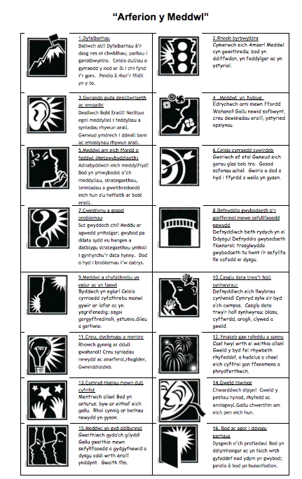
Atodiad B
Arfer y Meddwl: rhif 7 – Cwestiynu a gosod problemau
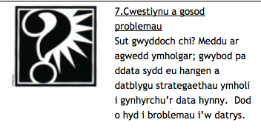

Atodiad C
Adolygiad Diwedd Wythnos – Hunan werthuso a gosod targedau
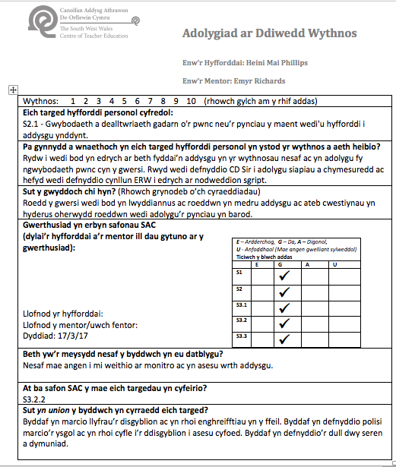

Atodiad Ch
Adolygiad Diwedd wythnos yn dangos fy mod wedi gosod targed er mwyn gwella fy nefnydd o adnoddau.
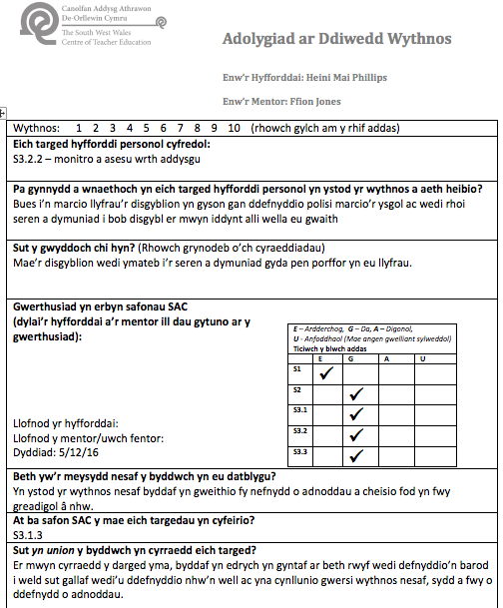

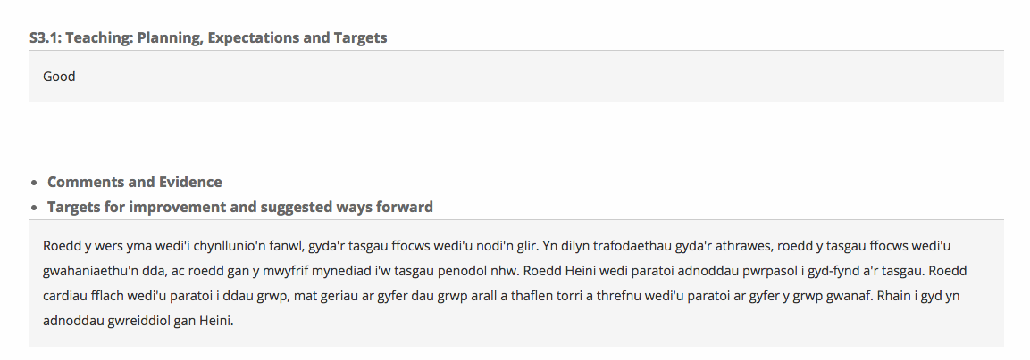
Atodiad D
Rhan o arsylwad fy Uwch-Fentor yn sôn am fy nefnydd o adnoddau

Atodiad Dd
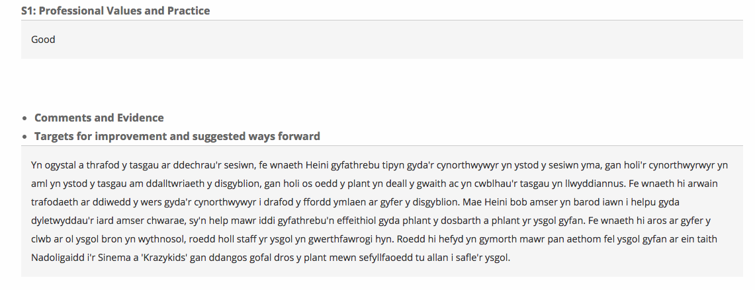
Rhan o arsylwad fy Uwch-fentor yn sôn am weithio mewn tîm

Atodiad E
Rhan o fy Asesiad Crynodol yn y PAP diwethaf – dangos fy ngwaith tîm.


